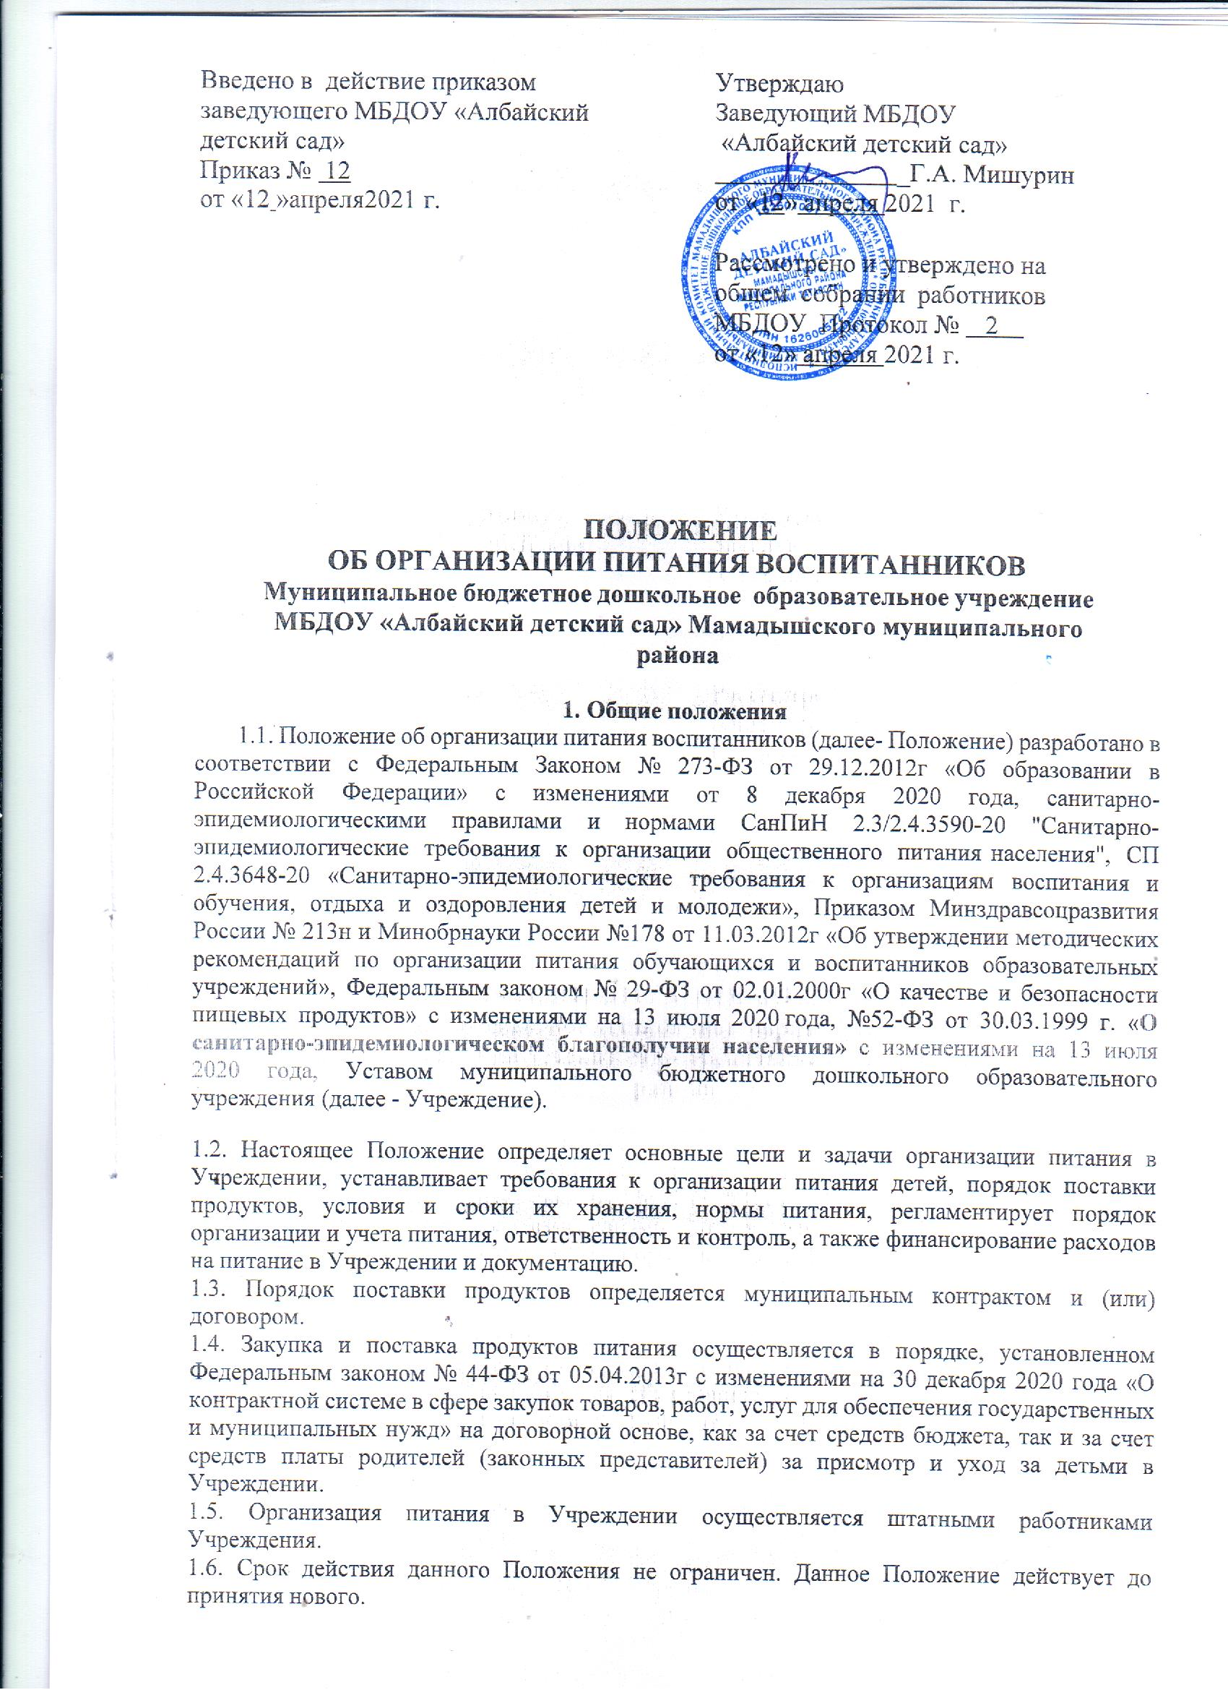

Основные цели и задачи организации питания
  - Основной целью организации питания в Учреждении является создание оптимальных условий для укрепления здоровья и обеспечения безопасного и сбалансированного питания воспитанников, осуществления контроля необходимых условий для организации питания, а также соблюдения условий приобретения и хранения продуктов в Учреждении.
  - Основными задачами при организации питания воспитанников Учреждения являются:
    - обеспечение воспитанников питанием, соответствующим возрастным физиологическим потребностям в рациональном и сбалансированном питании;
    - гарантированное качество и безопасность питания и пищевых продуктов, используемых в питании;
    - предупреждение (профилактика) среди воспитанников Учреждения инфекционных и неинфекционных заболеваний, связанных с фактором питания;
    - пропаганда принципов здорового и полноценного питания;
    - анализ и оценки уровня профессионализма лиц, участвующих в обеспечении каче- ственного питания, по результатам их практической деятельности;
      - разработка и соблюдение нормативно-правовых актов в части организации и обеспечения качественного питания в Учреждении.

Требования к организации питания воспитанников
  - Учреждение обеспечивает гарантированное сбалансированное питание воспитанников в соответствии с их возрастом и временем пребывания в детском саду по нормам, утвержденным санитарными нормами и правилами.
  - Требования к деятельности по формированию рациона и организации питания детей в Учреждении, производству, реализации, организации потребления продукции общественного питания для детей, посещающих Учреждение, определяются санитарно - эпидемиологическими правилами и нормативами, установленными санитарными, гигиеническими и иными нормами и требованиями, не соблюдение, которых создаёт угрозу жизни и здоровья детей.
  - Оборудование и содержание пищеблока должны соответствовать санитарным правилам и нормам организации общественного питания, а также типовой инструкции по охране труда при работе в пищеблоке. Посуда, инвентарь, тара должны иметь соответствующие санитарно-эпидемиологическое заключение. Для приготовления пищи используется электрооборудование. Помещение пищеблока должно быть оборудовано вытяжной вентиляцией.

Порядок поставки продуктов
  - Порядок поставки продуктов определяется договором между поставщиком и Учреждением.
  - Поставщик поставляет товар отдельными партиями по заявкам Учреждения, с момента подписания контракта.
  - Поставка товара осуществляется путем его доставки поставщиком на склад Учреждения.
  - Товар передается в соответствии с заявкой Учреждения, содержащей дату поставки, наименование и количество товара, подлежащего доставке.
  - Транспортировку пищевых продуктов проводят в условиях, обеспечивающих их сохранность и предохраняющих от загрязнения. Доставка пищевых продуктов осуществляется специализированным транспортом, имеющим санитарный паспорт.
  - Товар должен быть упакован надлежащим образом, обеспечивающим его сохранность при перевозке и хранении.
  - На упаковку (тару) товара должна быть нанесена маркировка в соответствии с требованиями законодательства Российской Федерации.
  - Продукция поставляется в одноразовой упаковке (таре) производителя.
  - Вместе с товаром поставщик передает документы на него, указанные в спецификации.
  - Входной контроль поступающих продуктов осуществляется ответственным лицом. Результаты контроля регистрируются в Журнале бракеража скоропортящихся пищевых

продуктов, поступающих на пищеблок Учреждения, который хранится в течение года.

Условия и сроки хранения продуктов
  - Доставка и хранение продуктов питания должны находиться под строгим контролем заведующего, кладовщика и медицинских работников Учреждения, так как от этого зависит качество приготовляемой пищи.
  - Пищевые продукты, поступающие в Учреждение, имеют документы, подтверждающие их происхождение, качество и безопасность.
  - Не допускаются к приему пищевые продукты с признаками недоброкачественности, а также продукты без сопроводительных документов, подтверждающих их качество и безопасность, не имеющие маркировки, в случае если наличие такой маркировки предусмотрено законодательством Российской Федерации.
  - Документация, удостоверяющая качество и безопасность продукции, маркировочные ярлыки (или их копии) должны сохраняться до окончания реализации продукции.
  - Сроки хранения и реализации особо скоропортящихся продуктов должны соблюдаться в соответствии с санитарно-эпидемиологическими правилами и нормативами СанПиН.
  - Дошкольное образовательное учреждение обеспечено холодильными и морозильными камерами. Кроме этого, имеются кладовые для хранения сыпучих продуктов, таких как мука, сахар, крупы, макароны, кондитерские изделия, складское помещение для овощей.
  - Складские помещения и холодильные и морозильные камеры необходимо содержать в чистоте, хорошо проветривать.

Нормы питания и физиологических потребностей детей в пищевых веществах
  - Воспитанники Учреждения получают четырех разовое питание.
  - Объём пищи и выход блюд должны строго соответствовать возрасту ребёнка.
  - Питание в Учреждении осуществляется с учетом примерного десятидневного меню, разработанного на основе физиологических потребностей в питании детей дошкольного возраста, согласованного в Роспотребнадзоре и утверждённого заведующим Учреждения.
  - На основе примерного меню составляется ежедневное меню-требование и утверждается заведующим Учреждения.
  - При составлении меню-требования для детей в возрасте от 1 года до 7 лет учитывается:
    - среднесуточный набор продуктов для каждой возрастной группы;
    - объём блюд для каждой группы;
    - нормы физиологических потребностей;
    - нормы потерь при холодной и тепловой обработке продуктов;
    - выход готовых блюд;
    - нормы взаимозаменяемости продуктов при приготовлении блюд;
    - требования Роспотребнадзора в отношении запрещённых продуктов и блюд, ис- пользование которых может стать причиной возникновения желудочно-кишечного заболевания или отравления.
  - При наличии детей в Учреждении, имеющих рекомендации по специальному питанию, в меню-требование обязательно включаются блюда диетического питания.
  - Меню-требование является основным документом для приготовления пищи на пищеблоке Учреждения.
  - Вносить изменения в утверждённое меню-раскладку, без согласования с заведующим Учреждения, запрещается.
  - При необходимости внесения изменений в меню (несвоевременный завоз продуктов, недоброкачественность продукта) заведующим Учреждения составляется акт замены блюд согласно перспективному меню. В меню-раскладку вносятся изменения и заверяются подписью заведующего Учреждения. Исправления в меню-раскладке не допускаются.
  - Для обеспечения преемственности питания родителей (законных представителей) информируют об ассортименте питания ребёнка, вывешивается меню на раздаче, в приёмных группах, входных группах.
  - Контроль качества питания (разнообразия), витаминизации блюд, закладки продуктов

питания, кулинарной обработки, выхода блюд, вкусовых качеств пищи, санитарного состояния пищеблока, правильности хранения и соблюдения сроков реализации продуктов осуществляет повар, старшая медсестра, кладовщик.

Организация питания в дошкольном образовательном учреждении
  - Контроль организации питания воспитанников Учреждения, соблюдения меню-требования осуществляет заведующий Учреждением.
  - В Учреждении созданы следующие условия для организации питания:
    - наличие производственных помещений для хранения и приготовления пищи, полностью оснащенных необходимым технологическим оборудованием и инвентарем;
    - наличие помещений для приема пищи, оснащенных соответствующей мебелью.
  - Выдача готовой пищи разрешается только после проведения контроля бракеражной комиссией в составе не менее 3-х человек. Результаты контроля регистрируются в Журнале бракеража готовой кулинарной продукции.
  - Масса порционных блюд должна соответствовать выходу блюда, указанному в меню.
  - При нарушении технологии приготовления пищи, а также в случае неготовности, блюдо допускают к выдаче только после устранения выявленных кулинарных недостатков. Выдача пищи на группы Учреждения осуществляется строго по графику.
  - Непосредственно после приготовления пищи отбирается суточная проба готовой продукции (все готовые блюда). Суточная проба отбирается в объеме:
    - порционные блюда - в полном объеме;
    - холодные закуски, первые блюда, гарниры и напитки (третьи блюда) - в количестве не менее 100 г;
    - порционные вторые блюда, биточки, котлеты и т.д. оставляют поштучно, целиком (в объеме одной порции).
  - Пробы отбираются стерильными или прокипяченными ложками в стерильную или прокипяченную посуду (банки, контейнеры) с плотно закрывающимися крышками, все блюда помещаются в отдельную посуду и сохраняются в течение не менее 48 часов при температуре
+2 - +6 °С. Посуда с пробами маркируется с указанием наименования приема пищи и датой отбора. Контроль правильности отбора и хранения суточной пробы осуществляется ответственным лицом.
  - Для предотвращения возникновения и распространения инфекционных и массовых неинфекционных заболеваний (отравлений) не допускается:
    - использование запрещенных пищевых продуктов;
    - изготовление на пищеблоке Учреждения творога и других кисломолочных продуктов, а также блинчиков с мясом или с творогом, макарон по-флотски, макарон с рубленным яйцом, зельцев, яичницы-глазуньи, холодных напитков и морсов из плодово-ягодного сырья (без термической обработки), форшмаков из сельди, студней, паштетов, заливных блюд (мясных и рыбных);
    - окрошек и холодных супов;
    - использование остатков пищи от предыдущего приема и пищи, приготовленной накануне;
    - пищевых продуктов с истекшими сроками годности и явными признаками недоброкачественности (порчи);
    - овощей и фруктов с наличием плесени и признаками гнили.
  - Проверку качества пищи, соблюдение рецептур и технологических режимов осуществляет медицинский работник Учреждения.
  - К сервировке столов могут привлекаться дети с 3 лет( 3-4 года: расставлять салфетницы, хлебницы, раскладывать ложки; 4-5 лет: расставлять чашки с блюдцами, тарелки, ложки, вилки, ножи; 5-7лет: сервировать стол, приводить его в порядок после еды).
  - Во время раздачи пищи категорически запрещается нахождение воспитанников в обеденной зоне.
  - Подача блюд и прием пищи в обед осуществляется в следующем порядке:
    - во время сервировки столов на столы ставятся хлебные тарелки с хлебом;

    - разливают III блюдо;
    - в салатницы, согласно меню, раскладывают салат (порционные овощи);
    - подается первое блюдо;
    - дети рассаживаются за столы и начинают прием пищи;
    - по мере употребления воспитанниками ДОУ блюда, помощник воспитателя убирает со столов салатники;
    - дети приступают к приему первого блюда;
    - по окончании, младший воспитатель убирает со столов тарелки из-под первого;
    - подается второе блюдо;
    - прием пищи заканчивается приемом третьего блюда.

  - Детей раннего возраста, у которых не сформирован навык самостоятельного приема пищи, докармливают.

Порядок учета питания
  - К началу учебного года заведующий Учреждением издает приказ о назначении ответственных за организацию питания и определяющий их функциональные обязанности.
  - Ответственные за организацию питания осуществляют учет питающихся детей в Журнале учета посещаемости детей.
  - Ежедневно, лицо, ответственное за организацию питания, составляет меню-требование на следующий день.
  - На следующий день до 8.00 воспитатель подает сведения о фактическом присутствии воспитанников, ответственному за питание, который рассчитывает количество продуктов, отпускаемых для приготовления блюд.
  - В случае снижения численности детей, если закладка продуктов для приготовления завтрака произошла, порции отпускаются другим детям, как дополнительное питание, главным образом детям старшего дошкольного и младшего дошкольного возраста в виде увеличения нормы блюда.
  - Учет продуктов ведется в Журнале учета продуктов. Записи в Журнале производятся на основании первичных документов в количественном и суммовом выражении, по мере поступления и расходования продуктов. Журнал ведется в печатном виде.

Разграничение компетенции по вопросам организации питания
  - Заведующий Учреждением создаёт условия для организации качественного питания воспитанников.
  - Заведующий несёт персональную ответственность за организацию питания детей в Учреждении.
  - Заведующий Учреждением представляет учредителю необходимые документы по использованию денежных средств на питание воспитанников.
  - Распределение обязанностей по организации питания между заведующим, работниками пищеблока Учреждении отражаются в должностных инструкциях.
  - Важнейшим условием правильной организации питания воспитанников является строгое соблюдение санитарно-гигиенических требований к пищеблоку и процессу приготовления и хранения пищи. В целях профилактики пищевых отравлений и острых кишечных заболеваний работники пищеблока строго соблюдают установленные требования к технологической обработке продуктов, правил личной гигиены.
  - Мероприятия проводимые в Учреждении:
    - медицинские осмотры персонала кухни и ежедневный осмотр на наличие гнойничковых заболеваний кожи рук и открытых поверхностей тела, а также ангин, катаральных явлений верхних дыхательных путей;
    - поступление продуктов питания и продовольственного сырья только с сопроводи- тельными документами (сертификат, декларация о соответствии товара, удостоверение

качества, ветеринарное свидетельство);
    - ведение необходимой документации;
    - холодильные установки с разной температурой хранения, с регистрацией температуры в Журнале контроля температурного режима холодильного оборудования;
    - информирование родителей (законных представителей) воспитанников о ежедневном меню с указанием выхода готовых блюд.
  - В компетенцию заведующего Учреждением по организации питания входит:
    - ежедневное утверждение меню-требования;
    - контроль состояния производственной базы пищеблока, замена устаревшего оборудования, его ремонт и обеспечение запасными частями;
    - капитальный и текущий ремонт помещений пищеблока;
    - контроль соблюдения требований санитарно-эпидемиологических правил и норм;
    - обеспечение пищеблока достаточным количеством столовой и кухонной посуды, спецодеждой, санитарно-гигиеническими средствами, разделочным оборудованием, и уборочным инвентарем;
    - заключение контрактов на поставку продуктов питания поставщиком.
  - Работа по организации питания детей в группах осуществляется под руководством воспитателя и заключается:
    - в создании безопасных условий при подготовке и во время приема пищи;
    - в формировании культурно-гигиенических навыков во время приема пищи детьми.
  - Привлекать воспитанников Учреждения к получению пищи категорически запрещено.
  - Перед раздачей пищи детям младший воспитатель обязан:
    - промыть столы горячей водой с мылом;
    - тщательно вымыть руки;
    - надеть специальную одежду для получения и раздачи пищи;
    - проветрить помещение;
    - сервировать столы в соответствии с приемом пищи.

Финансирование расходов на питание воспитанников
  - Финансовое обеспечение питания отнесено к компетенции заведующего Учреждением
  - Финансирование расходов на питание в Учреждении осуществляется за счёт бюджетных средств. Объёмы финансирования расходов на организацию питания на очередной финансовый год устанавливаются с учётом прогноза численности детей в Учреждении.
  - Расходы по обеспечению питания воспитанников включаются в оплату родителям (законным представителям), размер которой устанавливается на основании решения Исполнительного комитета Мамадышского муниципального района Республики Татарстан
  - Возмещение расходов на питание воспитанников обеспечивается бюджетом муниципального образования Мамадышского муниципального района Республики Татарстан.
  - В течение месяца в стоимости дневного рациона питания допускаются небольшие отклонения от установленной суммы, но средняя стоимость дневного рациона за месяц выдерживается не ниже установленной.
  - Начисление оплаты за питание производится бухгалтером централизованной бухгалтерии на основании табелей посещаемости, которые заполняют педагоги. Число дней по табелям посещаемости должно строго соответствовать числу детей, состоящих на питании в меню-требовании. Бухгалтерия, сверяя данные, осуществляет контроль рационального расходования бюджетных средств.

Документация
  - В Учреждении должны быть следующие документы по вопросам организации питания (регламентирующие и учётные, подтверждающие расходы по питанию):
    - настоящее Положение;
    - Положение об административном контроле организации и качества питания в Учреждении;
    - Договоры на поставку продуктов питания;

    - Примерное 10-дневное меню, включающее меню-раскладку для возрастной группы детей (от 1 до 3 лет и от 3-7 лет), технологические карты кулинарных изделий (блюд), Журнал С-витаминизации;
    - Ведомость контроля за рационом питания (расчет и оценка использованного на одного ребенка среднесуточного набора пищевых продуктов проводится один раз в 10 дней, подсчет энергической ценности полученного рациона питания и содержания в нем основных пищевых веществ проводится ежемесячно);
    - Журнал бракеража готовой продукции (в соответствии с СанПиН);
    - Журнал бракеража скоропортящихся продуктов;
    - Журнал контроля за температурным режимом холодильного оборудования;
    - Журнал регистрации осмотра на гнойничковые заболевания работников пищеблока;
    - Журнал учета продуктов 12.2. Перечень приказов:
    - Об утверждении и введение в действие настоящего Положения;
    - О введении в действие примерного 10-дневного меню для воспитанников дошкольного образовательного учреждения;
    - О контроле по питанию;
    - О графике выдачи пищи;
    - О графике закладки продуктов.

Заключительные положения
  - Настоящее Положение об организации питания является локальным нормативным актом Учреждения, принимается на Общем собрании трудового коллектива и утверждается приказом заведующего Учреждением.
  - Все изменения и дополнения, вносимые в настоящее Положение, оформляются в письменной форме в соответствии действующим законодательством Российской Федерации.
  - Положение принимается на неопределенный срок.
  - После принятия Положения (или изменений и дополнений отдельных пунктов и разделов) в новой редакции предыдущая редакция автоматически утрачивает силу.



